Remco Campert-zand
Gedicht van de Week
week 28-2022
www.arspoetica.nl

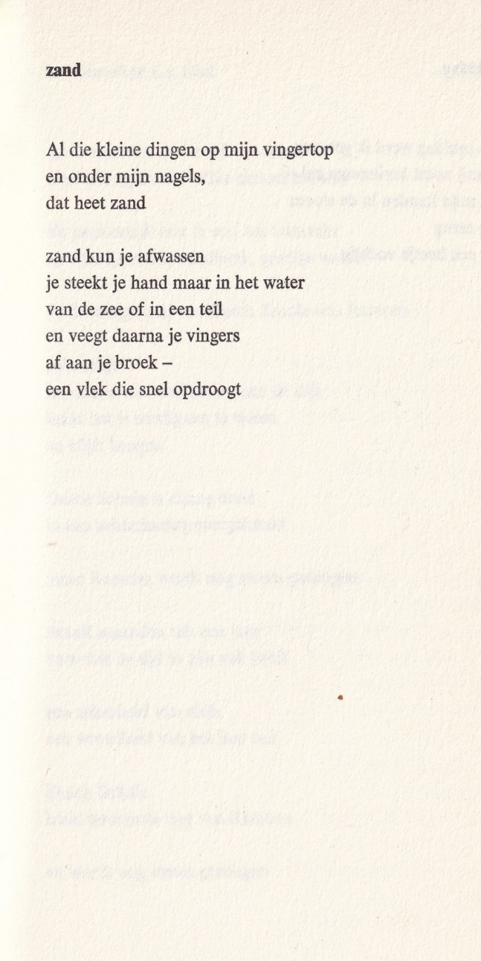

Deze week overleed een van de meest populaire en meest gelezen schrijvers in het Nederlands taalgebied. Hij debuteerde als dichter en bleef poëzie beschouwen als zijn grote liefde. Toch is Remco Campert (1929-2022) vooral bekend door zijn ironisch en lichtvoetig proza (bv. “Het leven is vurrukkulluk” en “Tjeempie of Liesje in Luiletterland”) en als columnist. Daarnaast was hij ook schrijver van kinderboeken.
Zijn werk is meerdere malen bekroond, in 1976 met de P.C. Hooft prijs en in 2015 met de Prijs der Nederlandse letteren.
Eerder plaatste ik een gedicht van hem dat qua sfeer is te vergelijken met dat van deze week.
Het is nu afkomstig uit de bundel “mijn leven’s liederen” (1971, oorspronkelijk 1968)

